ЛАСТОЧКИН ЯКОВ ГРИГОРЬЕВИЧ
(1925 – 2008)
Е.С.Кононыхина,
учитель иностранного языка БОУ ТР ОО «Никольская СОШ»
В статье рассказывается о военном пути Ласточкина Якова Григорьевича, уроженца села Никольское Троснянского района Орловской области.
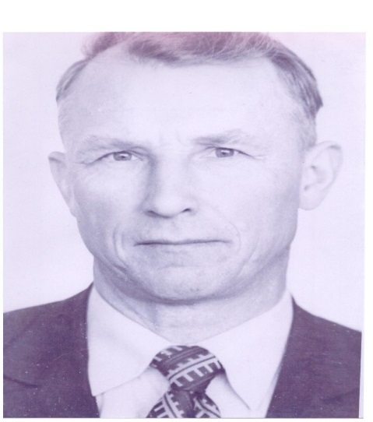
Ключевые слова: пулеметчик, подвиг, ранение, Неман, школа.
Ласточкин Яков Григорьевич родился 22 января 1925 года по-настоящему, а числился 26 декабря, так как документы, которые были с ним на войне, были утеряны, а в госпитале записали историю болезни с 26 февраля 1925 года. Так и осталось, а менять он не стал, потому что это для него тогда было трудно.
Родился Яков Григорьевич в селе Никольское Троснянского района Курской области. Тогда Троснянский район был в Курской области, после – в Орловской. Окончил 7 классов с отличными отметками и в 1940 году поступил в Курское педагогическое училище, где проучился только год, то есть первый курс, потом война прервала его учебу.
В 1941 году началась оккупация села Никольское и длилась до 15 февраля 1943 года. После освобождения родного села 20 февраля Ласточкина Я.Г. и других его товарищей: Коновалова П. В., Калашникова В. И., Ласточкина С. Т., Мартяхина С. Д. и многих других сразу после записи в военкомате посылают на фронт без всякой подготовки, в 280 дивизию, 1035 полк, 2 батальон, 3 роту.
Расположение первого эшелона было около сада Марии Абрамовны в сторону Турейки Троснянского района. Зимой 1943 года было очень холодно, мороз достигал до -35 градусов. Солдаты были только в своем обмундировании и так 20 суток на снегу под огнем противника отстаивали рубежи нашего Отечества. А затем в Гранкино, где готовилось наступление на Тросну, были попытки взять немецкие окопы на центральной полосе, чтобы наблюдать за передвижением немецких войсковых частей. Взять их было невозможно, немцы стояли почти рядом и всякий раз, когда пехота хотела занять их позиции, теряла бойцов до сорока, а то и более убитыми и ранеными. А затем уже в конце марта многих из этих бойцов перевели во второй эшелон. Огневая точка 3 роты 1035 полка 280 дивизии была на Муравльском повороте, где стоит сейчас памятник солдату.
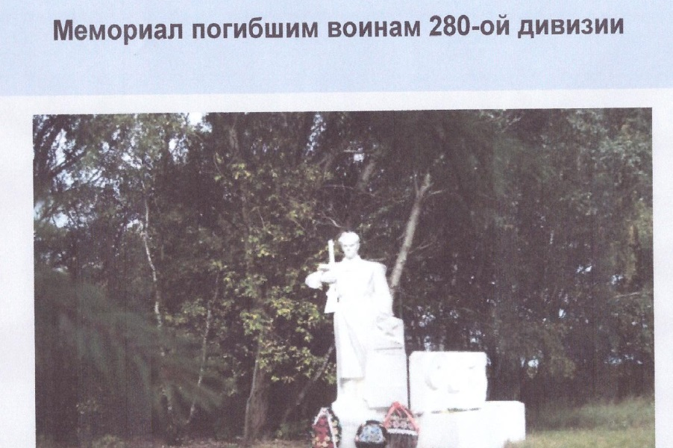
В это время Яков Григорьевич был пулеметчиком (вторым номером, первым был Сунозов Д. Л., отец И. Д. Сунозова). В районе Турейки, где им нужно было взять языка, была сформирована группа захвата, в которую входили турейские и гнилецкие жители, двое из них - Прошкин и Науменко Илюха. Сунозов и Ласточкин поддерживали их пулеметной стрельбой. Это происходило у дороги Тросна-Глазуновка. Бой был сильный, группа захвата взяла пленных, но и после того, как была команда: «Отходим», - началась сильная перестрелка, и Сунозов был ранен, ранены были еще несколько человек, в том числе один мальчик из Молотычей Головин, а вот звать то ли Виктор, то ли Виталий, Яков Григорьевич не помнит. Он тоже был ранен в заднюю часть…
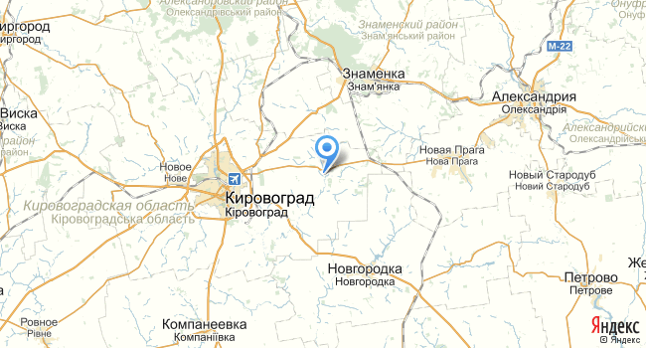
После этих событий Алексей Мельников и Ласточкин Яков прибыли снова на Муравльский рубеж и оставались с другими ребятами до первого июня 1943 года, так как части 280-ой дивизии, полки: 1031,1033 и 1035 были измотаны, и требовалось подкрепление. Бойцов 1925-26 годов рождения сняли с фронта и отправили в тыл, в Марийскую АССР на переформирование в город Йошкар-Ола в местечко Сурок. Почти месяц учили их военному делу. Там остатки дивизии встретили сразу карантином, а после им выдали военную форму, готовили из них автоматчиков-десантников на танках, месяц гоняли до пота. Прыжки с танков на полном ходу и также с машин, маскировка и уличные бои в городе, которые необходимо знать и соблюдать обстановку и взаимовыручку. Группа солдат, среди которых был Яков Григорьевич, попала к фронтовику, раненому на фронте, лейтенанту Волкову, который собрал себе всех, испытавших фронт, ребят. Он был добрый, гуманный человек и не гонял их так, как другие командиры этого запасного полка. Уходили они подальше в лес и беседовали, что нужно делать в разных ситуациях. Кормили солдат очень плохо, и все просились оттуда на фронт. Бунтовщиков долго не стали держать и с первым эшелоном отправили на фронт под Курск. В первые дни боев под Курском не участвовали, а что-то ожидали. Новая армия была резервная и носила имя 5 танковая, 53 моторизованная бригада, 3-ий танковый корпус,2-ого батальона. В Курско-Орловской битве бригаду ввели под г. Богодухов, они громили остатки немецкой техники и живой силы. Немцы уже бежали, бросая свое, только авиация держалась еще крепко; к вечеру обязательно сделает налет. 5-ая армия окончательно сломила сопротивление немцев и двигалась быстро к Харькову, Чугуеву, затем к Зеленому Долу. Ласточкин Я.Г. и его командир были вскоре ранены и после госпиталя вернулись не в свою часть. При форсировании реки Днепр, Яков Григорьевич был уже командиром отделения. Далее шли с небольшими боями, освобождая Украину, а вот под Знаменкой Николаевской области встретили упорное сопротивление немцев.

Четыре атаки были при наступлении на этот населенный пункт. Это была узловая станция, которая связывала Николаев, Кировоград и другие города. Крепко потрепали немцы их часть, а после взятия Кировограда они были отправлены на переформирование. Затем снова бои. За освобождение Кировограда Ласточкина наградили первой наградой "За Боевые Заслуги".

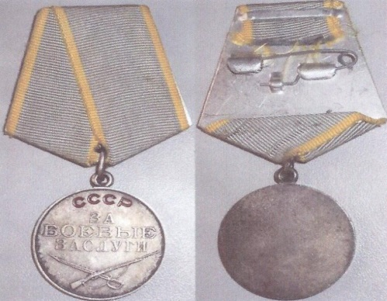
После освобождения села Шевченково, он и его товарищи побывали в музее Т.Г.Шевченко, но смотрели из окна, их не пустили вовнутрь, потому что многие хотели посмотреть, что там, в доме, и оказалось там несколько картин и картина самого Шевченко. Затем Ласточкин участвовал в бою под Корсунь-Шевченково. Немцы наступали как сумасшедшие, даже не гнулись от разрывов снарядов, мин, пулеметных очередей, ползли как жабы, это было что-то страшное, наши танки расстреливали их, давили гусеницами, а они шли с даже пустыми автоматами, но не сдавались, не выкидывали белый флаг. Там были отборные части (мертвая голова и СС), верноподданные Гитлеру. Итак, Украина была освобождена. 53 бригаду перебросили на третий Белорусский фронт со второго Украинского и через 1,5 суток они были уже в городе Смоленске и все военное снаряжение выгрузили на станции. 53 бригада шла на помощь 3-му Белорусскому фронту, части которого окружали Минск, где была крупная немецкая группировка немецких войск. С приходом нашей армии немцы начали сдаваться, много было пленных. После Минска двинулись на Литву, почти без сопротивления взяли Каунас, где в госпитале остались даже раненые немцы, и немецкие врачи ухаживали за своими больными. Это был июль месяц 1944 года. А в августе 1944 года немцы уже готовили настоящий бой на реке Неман.
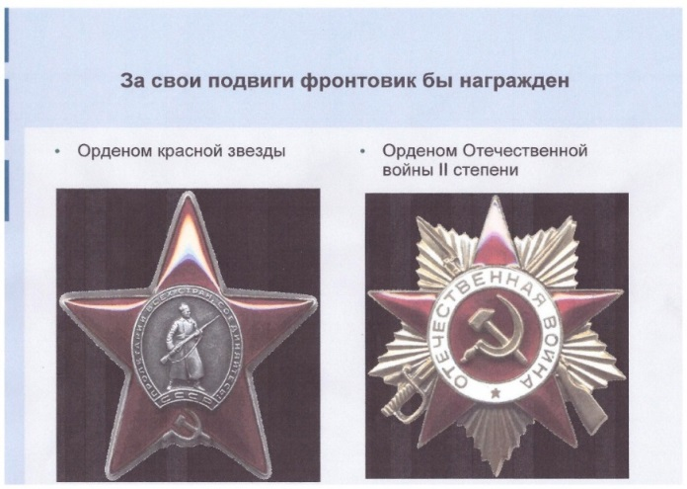
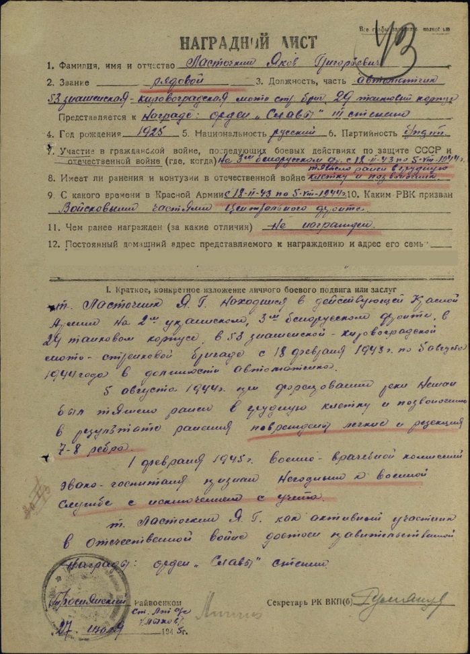

В этом бою при форсировании реки Неман Яков Григорьевич был ранен осколками мины в спину. С пробитыми легкими его привезли из полевого госпиталя в г.Каунас, где начали лечить и сделали операцию. После длительного лечения его отправили на санитарном поезде в Гусь-Хрустальный. Там Яков Григорьевич пролежал в госпитале до 15 марта 1945 года. На этом военная служба закончилась, его комиссовали домой и дали 3-ю группу инвалидности. 18 марта иди 20 марта он был дома. Итак, началась гражданская жизнь. Конец войны встретил дома. А затем работа гражданская.
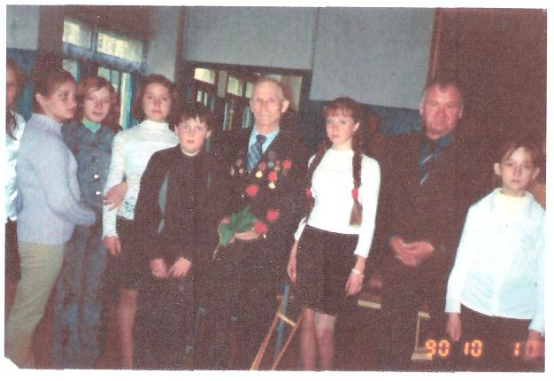
С 1945 года по 1954 год работал военруком. Закончил сначала Орловское педучилище, а затем Харьковский университет иностранных языков, с 1954 до 1985 работал учителем немецкого языка в Никольской средней школе, по болезни ушел на пенсию. Всю оставшеюся жизнь прожил в с.Никольское. Умер Ласточкин Яков Григорьевич 15 мая 2008 года, похоронен на кладбище в с.Никольское Троснянского района Орловской области.

Литература.
- Воспоминания фронтовика Ласточкина Я.Г. (Материалы из школьного музея боевой славы).
- http://podvignaroda.mil.ru – Электронный банк документов «Подвиг народа»
- http://adgamka.myroo.com.ua/

